**CƠ SỞ DỮ LIỆU**

**GIẢNG VIÊN GIẢNG DẠY:** THẦY THÁI ANH VỸ

**HỌ VÀ TÊN:** Võ Văn Quang Huy

**MSSV:** PS38367

**LỚP:** COM2034

**MÔN HỌC:** CƠ SỞ DỮ LIỆU SQL SERVER

**LAB 8**

**Bài 1 Sao lưu và phục hồi sử dụng kiểu Full backup**

**- Tạo một bản sao Full backup của CSDL AP với tên File là APFull.bak**

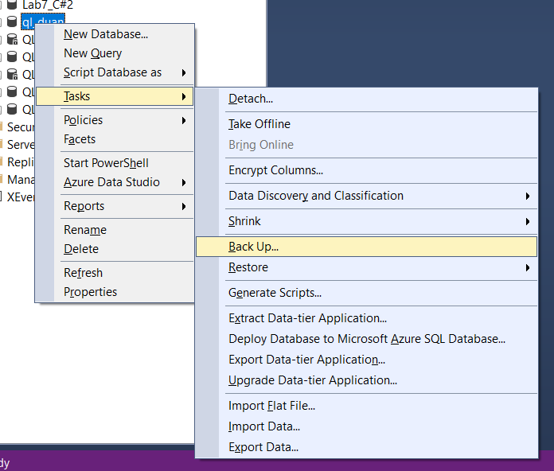

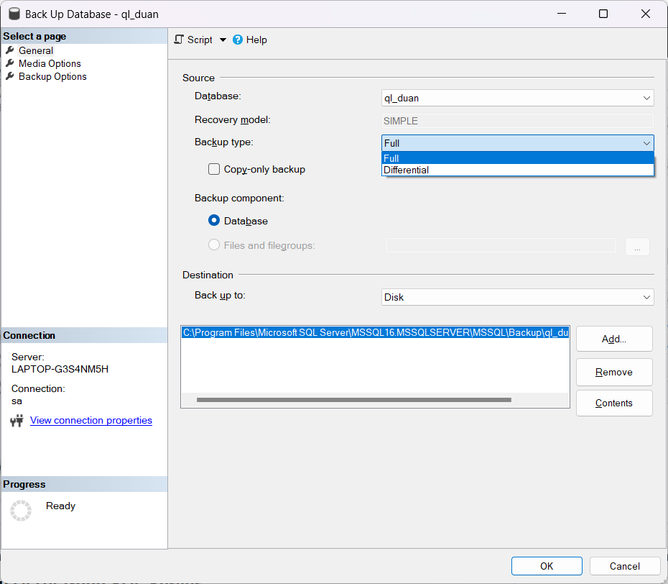

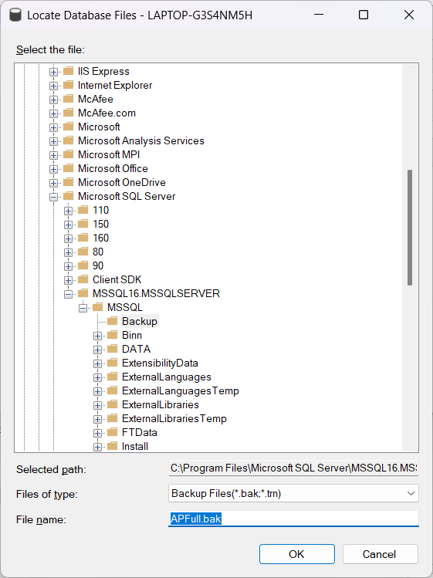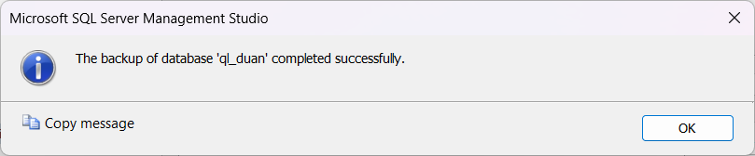

**- Thêm một bảng mới Test vào CSDLAP**

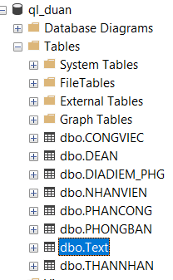

**- Phục hồi CSDL AP sử dụng bản sao APFull.bak**

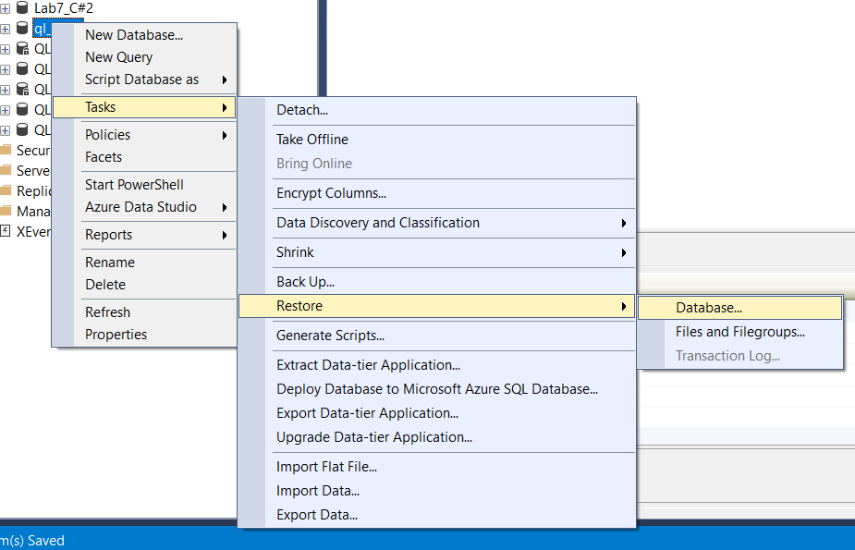

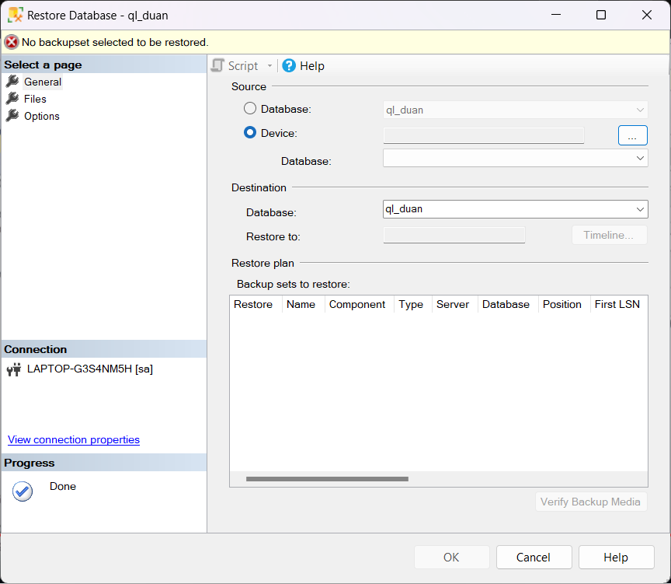

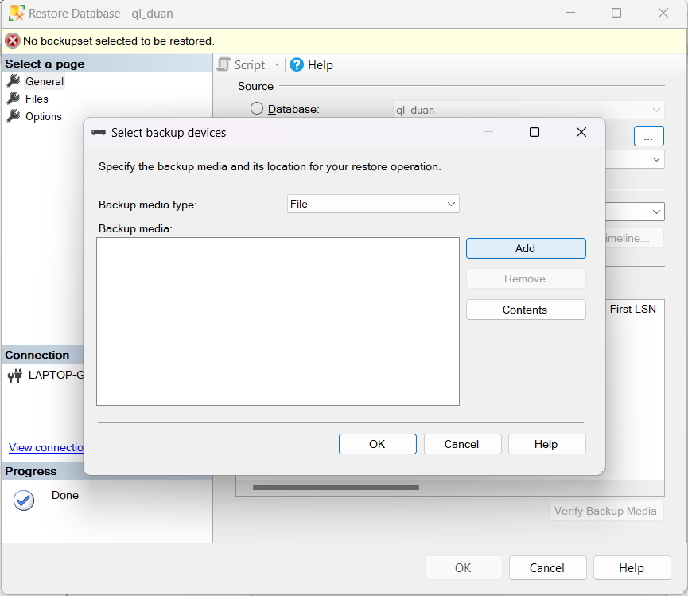

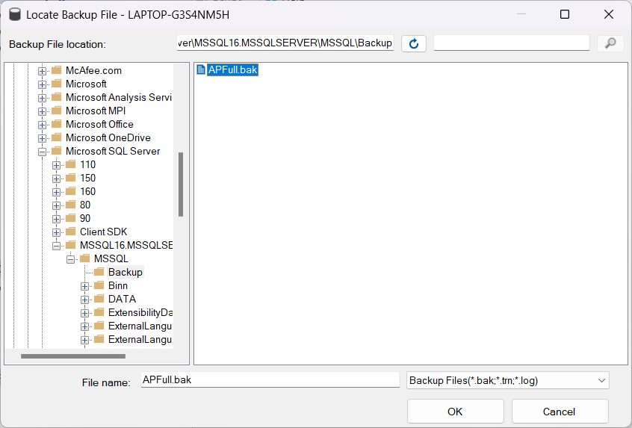

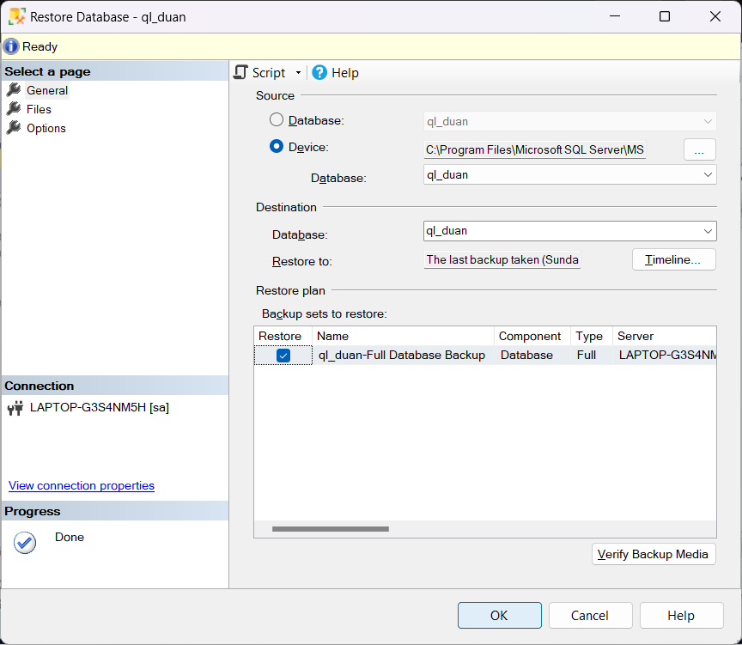

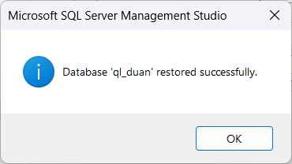

**- Kiểmtra đảmbảoCSDLđã được phục hồi về trạng tháitrước khi bảngTest được thêm vào.**

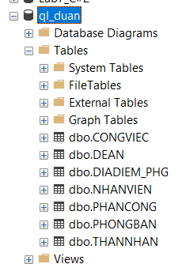

**Bài 2:** Sao lưu và phục hồi sử dụng kiểu Full backup & Differential

**- Tạo một bản sao Full backup của CSDL AP với tên File là APFull1.bak**

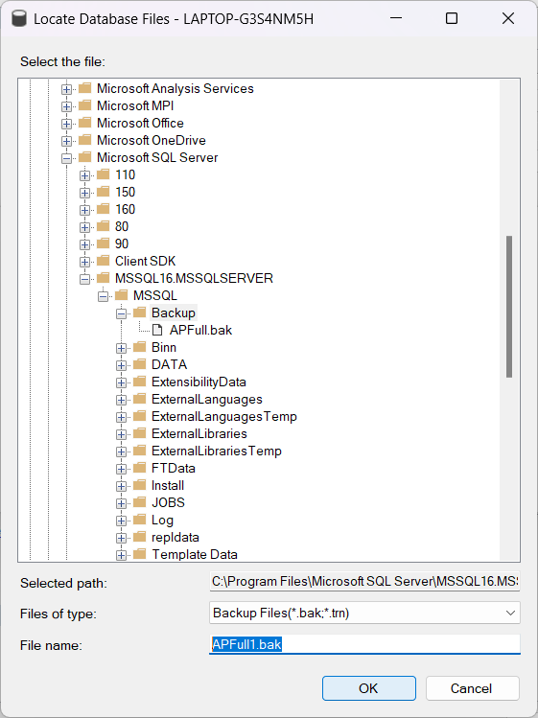

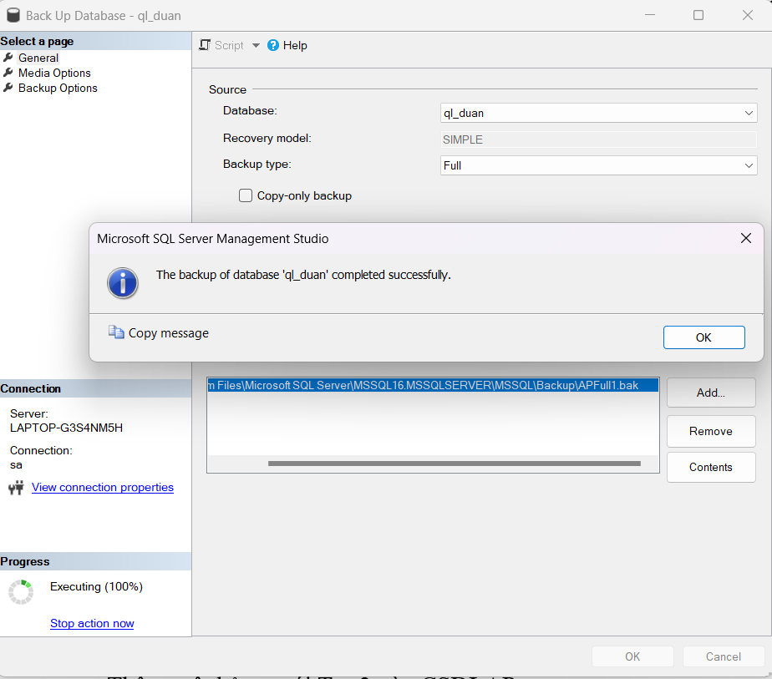

**- Thêm một bảng mới Test1 vào CSDLAP**

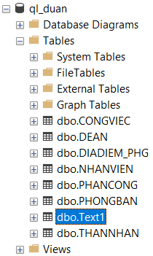

**Tạo một bản sao Differential backup của CSDLAP với tên File là APDiff1.bak. Bản sao lưu này chỉ sao phần dữ liệu bị thay đổi so với bản Full backup APFull1.bak (tức là bảng mới Test1)**

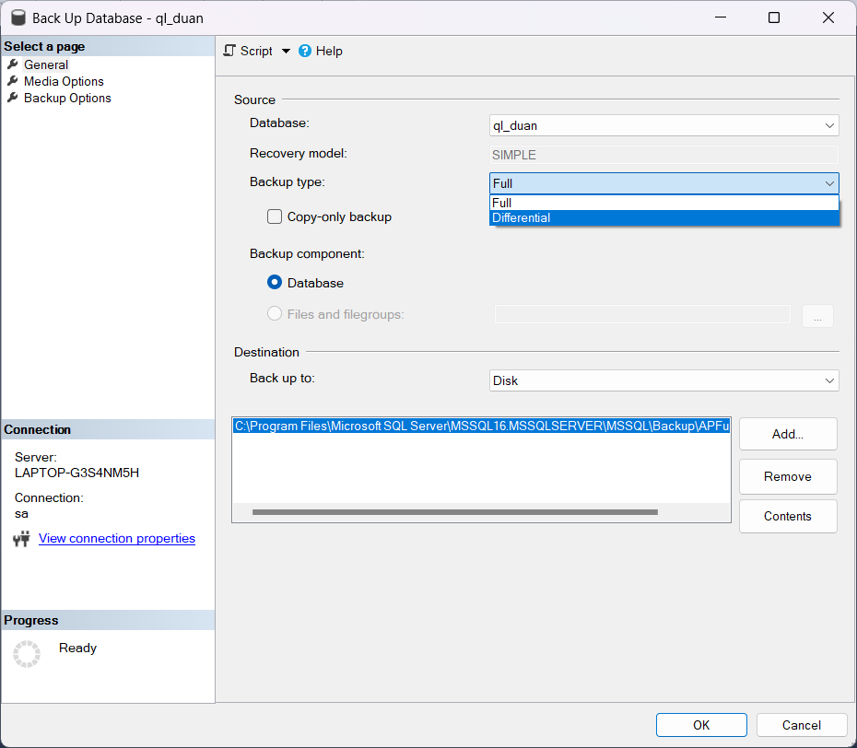

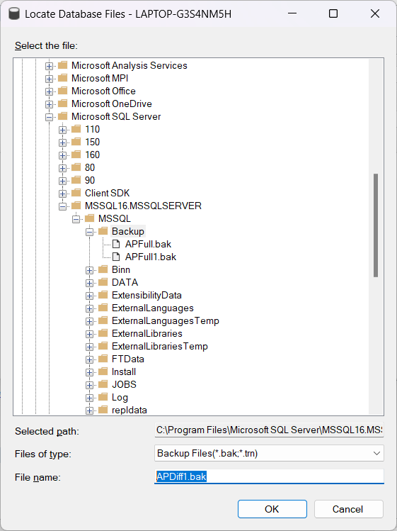

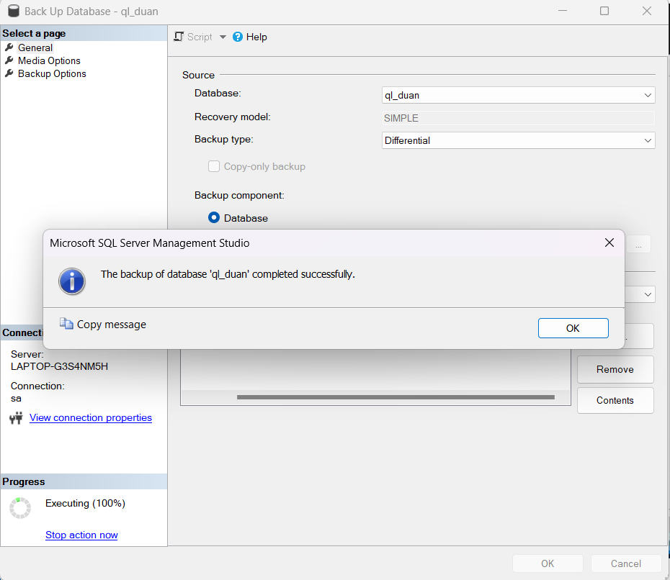

**- Thêm một bảng mới Test2 vào CSDLAP**

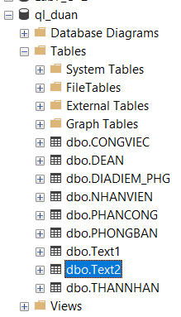

**Tạo một bản sao Differential backup của CSDLAP với tên File là APDiff2.bak. Bản sao lưu này chỉ sao phần dữ liệu bị thay đổi so với bản Full backup APFull1.bak (tức là bảng mới Test1 và Test2)**

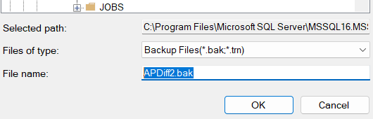

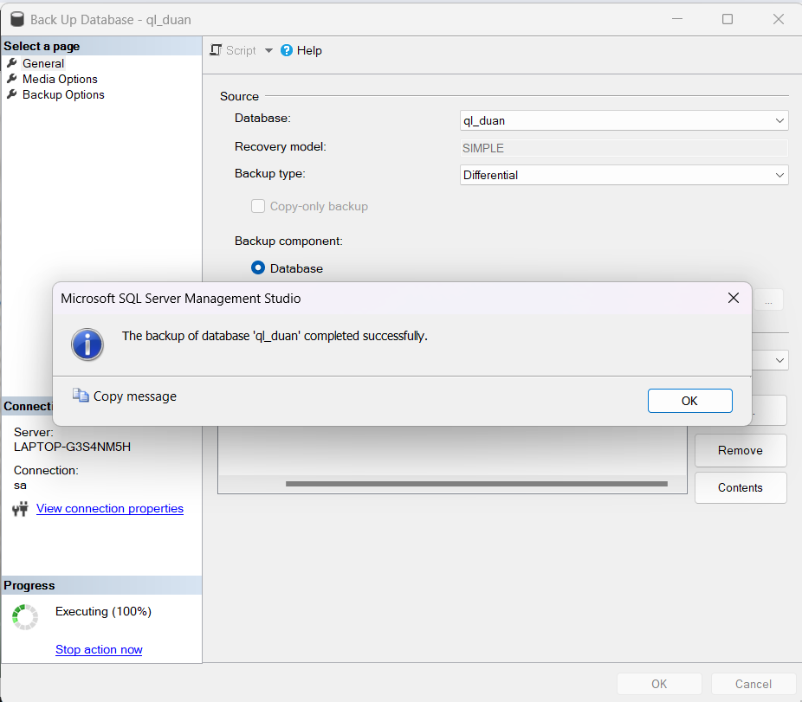

**- Xem dung lượng các File bản sao CSDL tạo ra. Dung lượng của File APFull1.bak lớn hơn rất nhiều so với dung lượng của File APDiff1.bak và APDiff1.bak.**

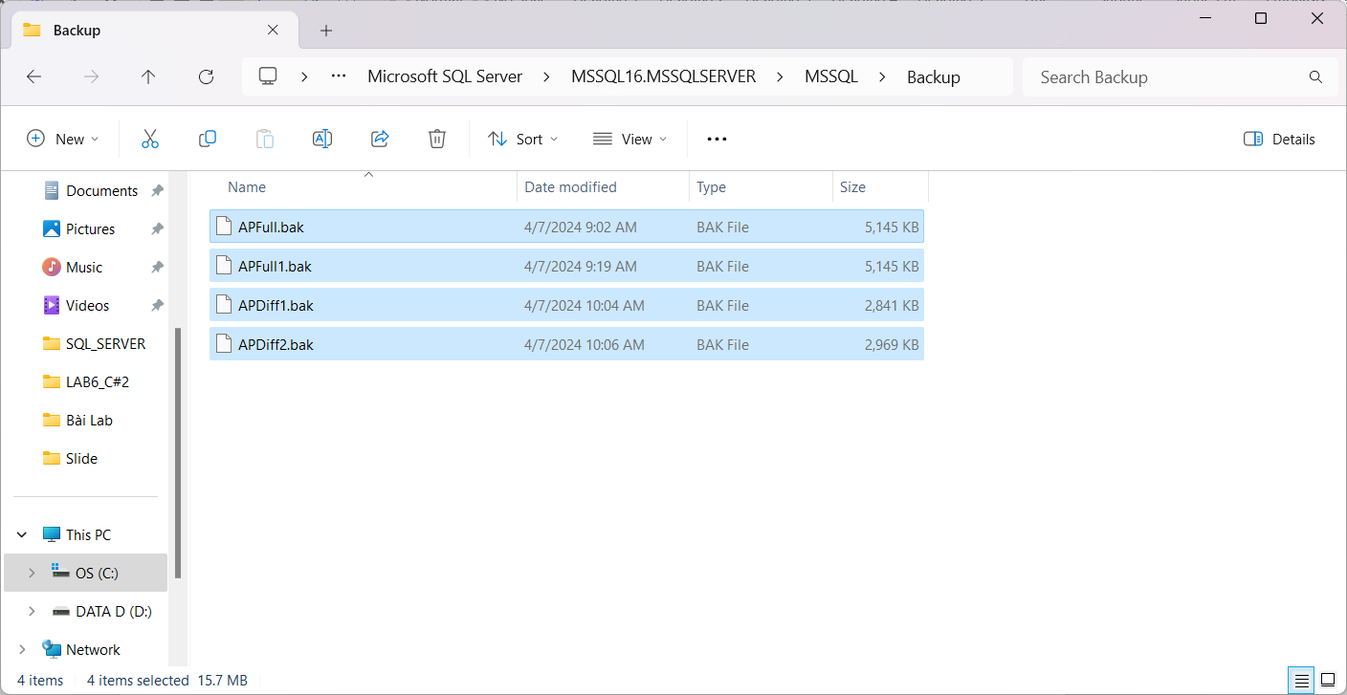

**Phục hồi CSDL sử dụng File APFull1.bak và APDiff1.bak. Kiểm tra đảm bảo CSDL đã được phục về trạng thái sau khi bảng Test1 được thêm, và trước khi bảng Test2 được thêm**

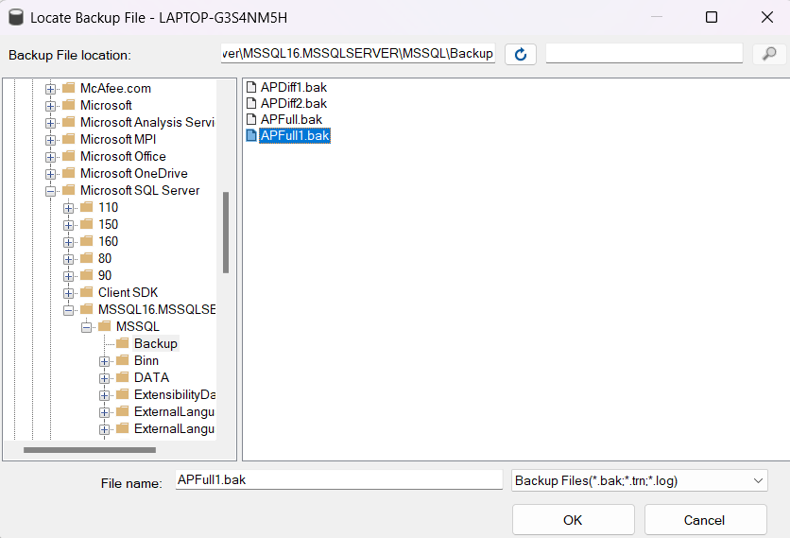

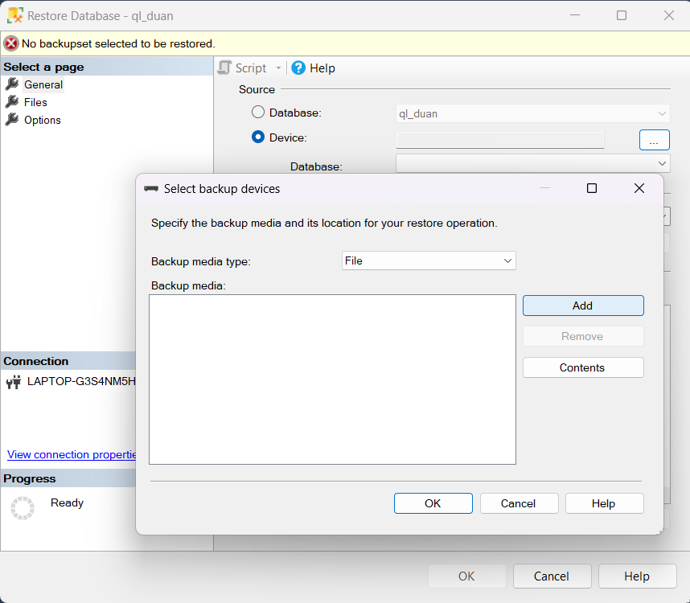

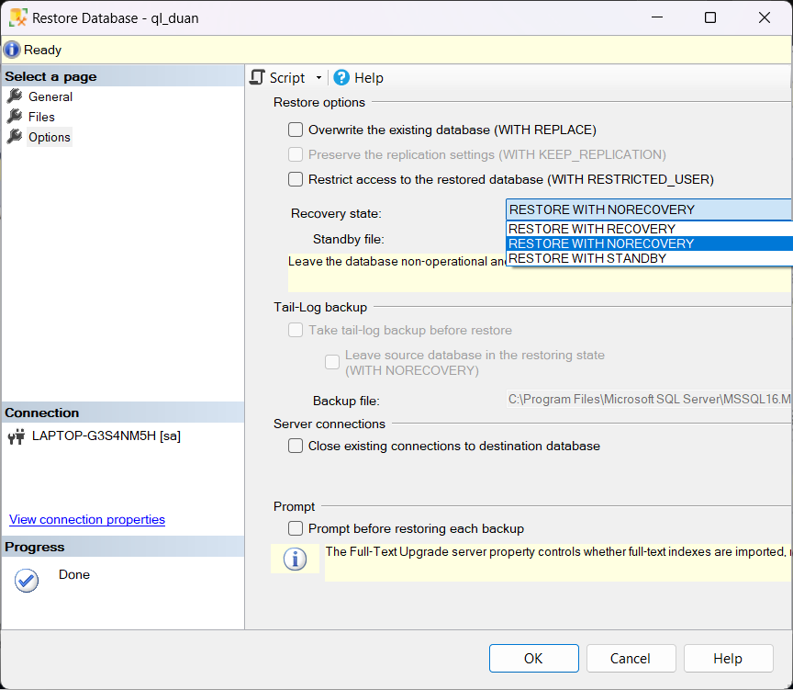

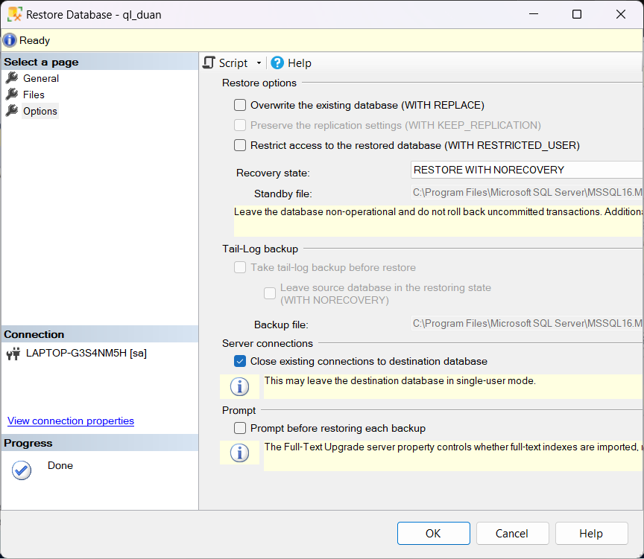

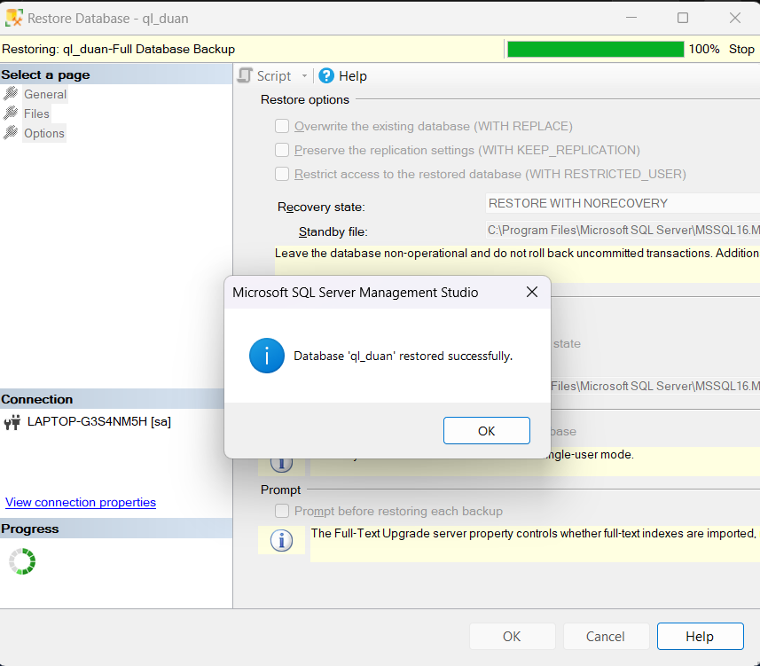

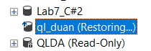

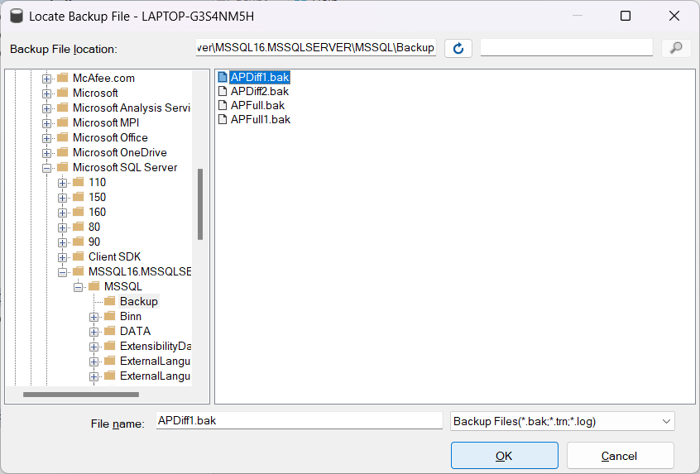



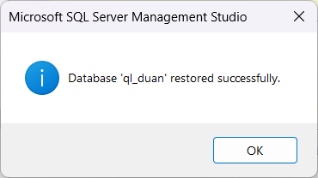

**- Phục hồi CSDL sử dụng File APFull1.bak và APDiff2.bak. Kiểm tra đảm bảoCSDL đã được phục về trạng tháisau khi bảngTest1 vàTest2 được thêm.**

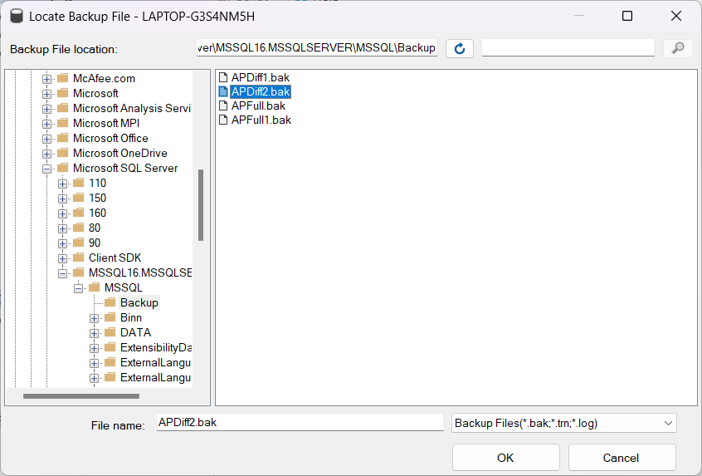

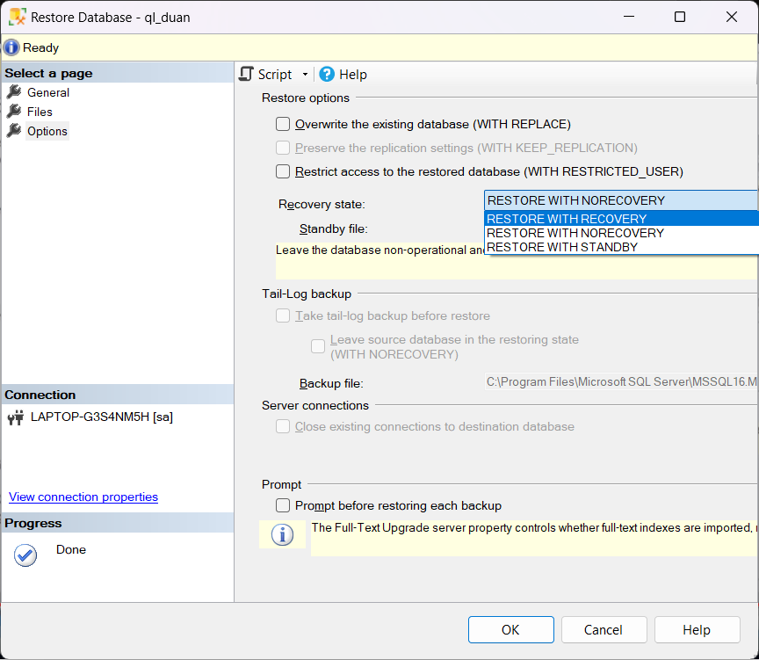





**- Phục hồi CSDL sử dụng File APFull.bak (được tạo ở bài 1) và APDiff1.bak. Một thông báo lỗi được tạo ra ở bước phục hồi CSDL thứ hai (sử dụng file APDiff1.bak). Nguyên nhân là do bản sao lưu Differential backup APDiff1.bak sao lưu lại những thay đổi dữ liệu từ lần Full backup gần bản sao này nhất (tức là**

**APFull1.bak).**

